Archivní číslo vzorku | 7297
Odběrové číslo vzorku | K1
Pořadové číslo karty vzorku v databázi | 1876
Místo | Kuks, Lapidárium
Objekt | sochy LENOSTI A ŠTĚDROSTI
Místo odběru popis | 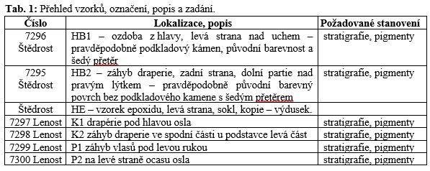
Místo odběru foto | 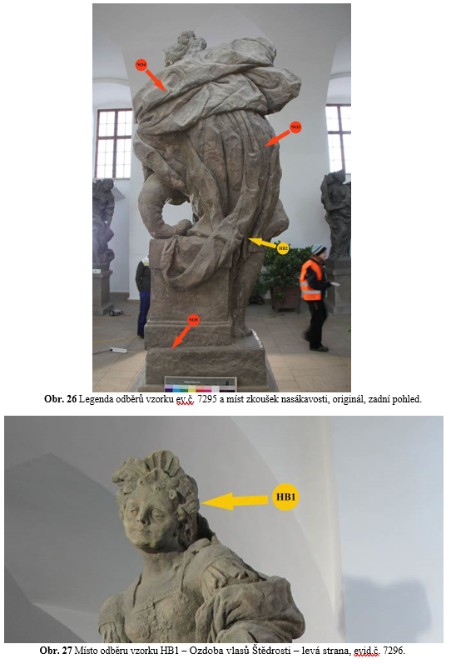  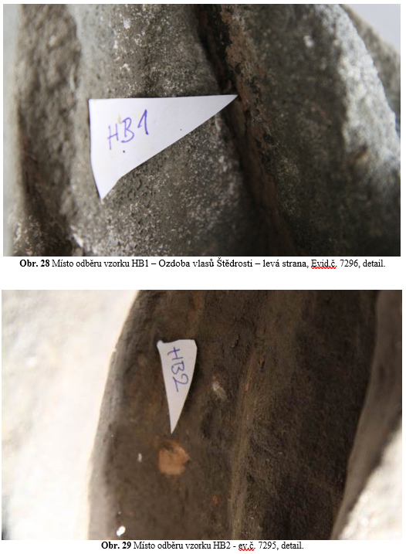  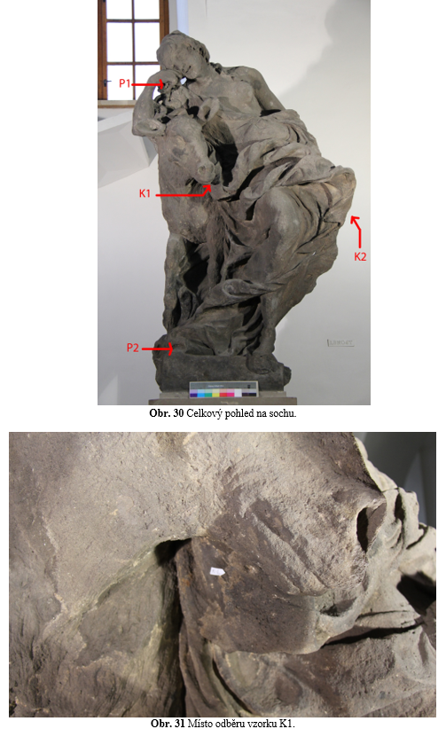  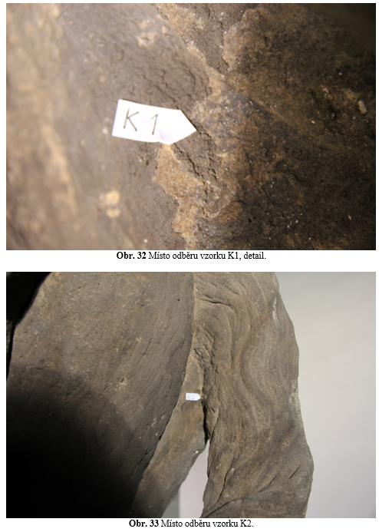  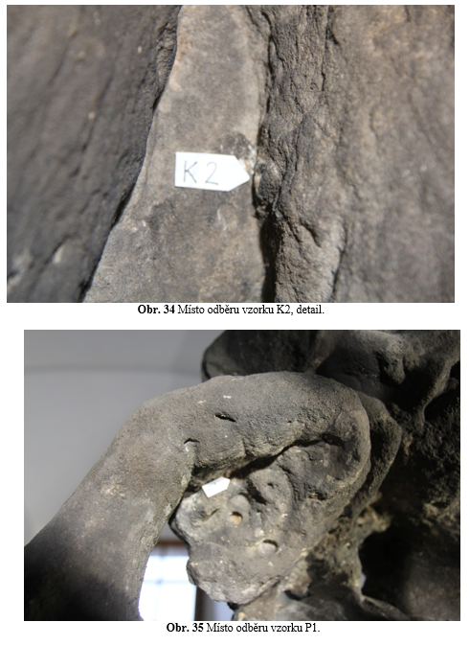  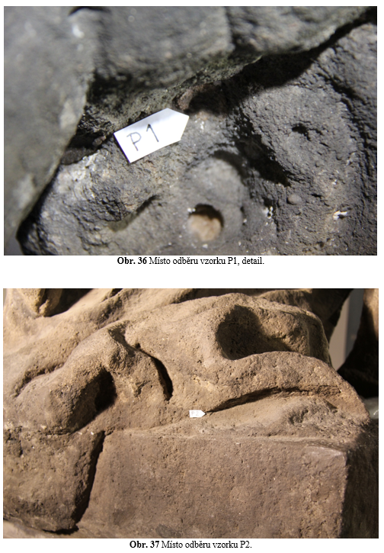  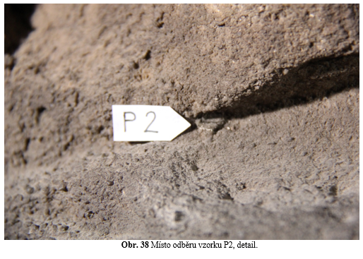
Typ díla | Socha
Typ podložky (v případě vzorků povrchových úprav / barevných vrstev) | Kámen
Datace objektu
Zpracovatel analýzy | Lesniaková Petra
Datum zpracování zprávy k analýze | 25. 12. 2013
Číslo příslušné zprávy v databázi zpráv | 2013_16

Výsledky analýzy
Stratigrafie povrchových úprav:

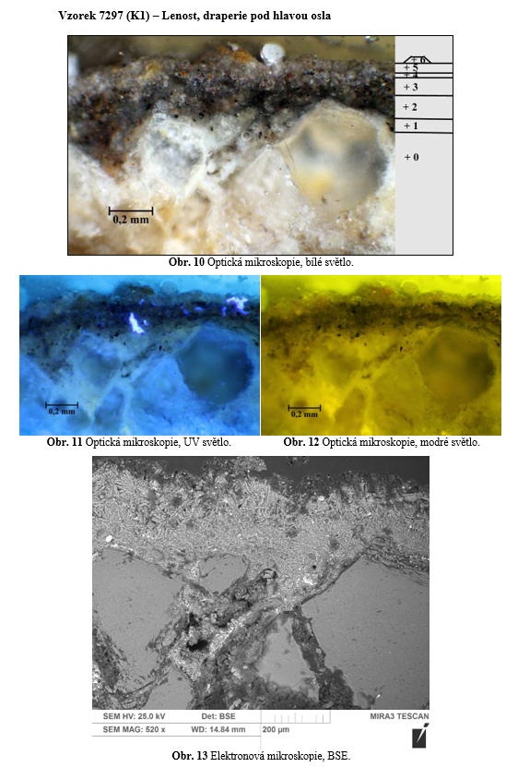

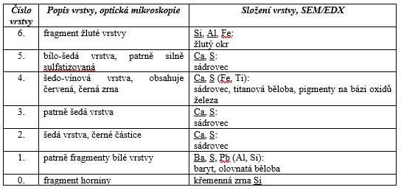

Na povrchu křemenných zrn a částečně mezi nimi byly zaznamenány fragmenty pravděpodobně bílé vrstvy 1 s mletým barytem a olovnatou bělobou. Následují šedé vrstvy 2, 3, obsahující sádrovec. Další nesouvislá tenká vrstva vykazuje vlastnosti (vzhled a složení) podobné vrstvě 4 vzorku 7296. Vrstva pravděpodobně obsahuje titanovou bělobu. Na této vrstvě se vyskytuje vrstva se sádrovcem a pravděpodobně fragment okrové vrstvy 6 se žlutým okrem.

Souhrn

V rámci průzkumu byly studovány povrchové úpravy soch Lenost a Štědrost ze souboru soch alegorií neřestí a ctností z lapidária v Kuksu. Detailní popis stratigrafie a složení povrchových úprav jednotlivých vzorků jsou uvedeny v rámci výsledků s mikrosnímky nábrusů.

Fotodokumentace analýzy

